EMEFEI______________________________________________________
NOME:_______________________________________________________
3º ANO: DATA:_____/_____/_____
MATEMÁTICA
*COPIAR E RESOLVER AS ATIVIDADES NO CADERNO.

1) OBSERVE O SINAL E RESOLVA AS OPERAÇÕES ABAIXO:

A) 432 + 527
B) 321 + 458
C) 791 + 107
D) 637 + 230
E) 105 + 330
F) 443 +23
G) 987 – 320
H) 478 – 142
I) 679 – 467
J) 165 – 43
K) 460 – 410
L) 608 – 402

RESOLVA OS PROBLEMAS
2) JOÃO TINHA 30 LARANJAS E COMPROU MAIS 25. QUANTAS LARANJAS ELE TEM AGORA?
3) CARLOS GANHOU 79 REAIS ENTÃO ELE PAGOU UMA CONTA DE 40 REAIS. QUANTO DINHEIRO ELE AINDA TEM?
4) MARCELA TEM 5 CAMISETAS E GANHOU 2 EM SEU ANIVERSÁRIO. QUANTAS CAMISETAS ELA TEM?
5) UM SORVETEIRO SAIU DE CASA COM 359 PICOLÉS EM SEU CARRINHO. DURANTE O DIA ELE VENDEU 237 PICOLÉS. QUANTOS PICOLÉS ELE AINDA TEM?
6) COMPLETE OS VALORES E RESOLVA NO CADERNO:
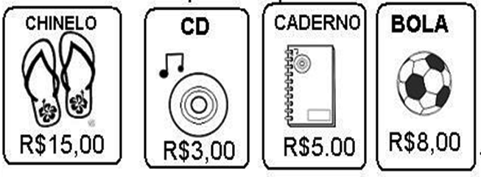
- QUAL O VALOR DO CHINELO?
- QUAL O VALOR DA BOLA?
- QUAL O VALOR DO CADERNO?
- QUAL O VALOR DO CD?
- QUAL DELES VALE MAIS?
- QUAL DELES VALE MENOS?
- QUANTO GASTEI AO TODO?
- QUAL VALOR DO CHINELO E BOLA?
- QUAL VALOR DO CD E CADERNO?
- QUAL VALOR DA BOLA E CD?
- QUAL VALOR DO CHINELO E CADERNO?
7) ESCREVA OS VALORES POR EXTENSO DO:
CHINELO – CD – BOLA – CADERNO

- FAÇA CONFORME O EXEMPLO, EM SEU CADERNO: 3 X 2 = 2 + 2 + 2 = 6

- 3 X 5 =
- 2 X 8 =
- 3 X 3 =
- 3 X 6 =
- 2 X 4 =
- 3 X 2 =
- 3 X 4 =
- 2 X 8 =
- 3 X 7 =
- 5 X 3 =

- DÊ O ANTECESSOR E O SUCESSOR DOS NÚMEROS ABAIXO:

____ 33 ____ ____11____ ____09____ ____78____
____18____ ____06____ ____48____ ____92____
____03____ ____51____ ____81____ ____28____

- COMPONHA EM UNIDADES:

- DUAS DÚZIAS + CINCO UNIDADES =
- TRÊS DEZENAS + SETE UNIDADES =
- UMA CENTENA + UMA DEZENA =
- TRÊS DÚZIAS + DUAS DEZENAS =

- COPIE POR EXTENSO EM ORDEM CRESCENTE OS NÚMEROS ACIMA:
- IDENTIFIQUE NO SEU CADERNO OS NÚMEROS PARES E OS ÍMPARES

EMEFEI______________________________________________________
NOME:_______________________________________________________
3º ANO: DATA:_____/_____/_____

*COPIAR E RESOLVER AS ATIVIDADES NO CADERNO.

PORTUGUÊS
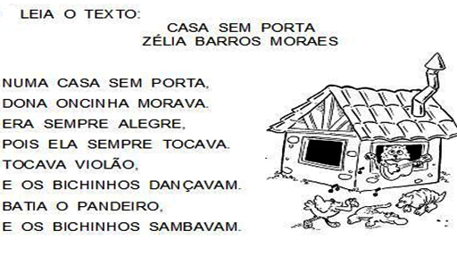
- RESPONDA DE ACORDO COM O TEXTO:
- QUAL A PERSONAGEM PRINCIPAL DO TEXTO?
- QUEM MORAVA NUMA CASA SEM PORTA?
- QUE INSTRUMENTOS MUSICAIS A ONCINHA TOCAVA?
- O QUE OS BICHINHOS FAZIAM QUANDO ELA TOCAVA?
- COMO A ONCINHA ERA?

- SEPAREM EM SÍLABAS AS PALAVRAS ABAIXO E ESCREVA OS NÚMEROS DE SÍLABAS COMO O MODELO:

BETERRABA = BE – TER – RA – BA = 4 SÍLABAS

- MARRECO
- BARRIGUDO
- ENXURRADA
- JARRA
- VERRUGA
- CARRUAGEM
- CHURRASCO
- CACHORRO
- CORRIGIR
- BARRIGA
- GARRAFA
- SORRISO
- IRRITADO
- DERRUBAR
- ARRANHA

- ESCREVA O ANTONIMO DAS PALAVRAS ABAIXO EM SEU CADERNO
ANTÔNIMOS SÃO PALAVRAS COM SENTIDO OPOSTO: DIA – NOITE

- Aa) ALTO
- PEQUENO
- DEVAGAR
- CLARO
- FÁCIL
- CERTO
- PERTO
- VELHO
- TUDO
- INÍCIO
- Ak) ACESO
- DOCE
- ENTRAR
- MOLHADO
- CORAJOSO
- BONITA
- ALEGRE
- FUNDO

- DE ACORDO COM O TEXTO RESPONDA EM SEU CADERNO:
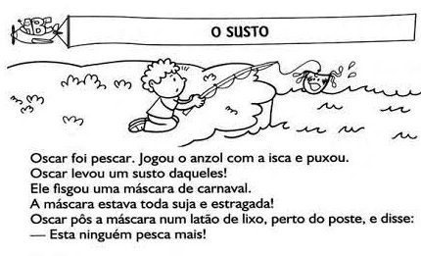

- POR QUE OSCAR LEVOU UM SUSTO?
- COMO A MÁSCARA ESTAVA?
- ONDE OSCAR PÔS A MÁSCARA QUE FISGOU?
- O QUE OSCAR DISSE?
- ESCREVA AS PALAVRAS SOM AS, ES, IS, OS, E US DO TEXTO:

EMEFEI______________________________________________________
NOME:_______________________________________________________
3º ANO: DATA:_____/_____/_____

FAÇA ESTA ATIVIDADE EM SEU CADERNO

HISTÓRIA
TODOS NÓS TEMOS UM NOME. O NOME REPRESENTA NOSSA IDENTIDADE. A ESCOLHA DO NOME É FEITA POR NOSSOS PAIS E TODO NOME TEM UM SIGNIFICADO.
RESPONDA COM ATENÇÃO:
- QUEM ESCOLHEU SEU NOME?
- MOTIVO DA ESCOLHA DE SEU NOME?
- UMA COISA QUE TE DEIXA FELIZ?
- UMA COISA QUE TE DEIXA TRISTE?
- UMA COISA QUE GOSTA DE FAZER?

ESCOLA ONDE ESTUDA:
- SÉRIE EM QUE SE ENCONTRA:
- PROFESSORA:
- MELHORES AMIGOS DA ESCOLA:
- UM ACONTECIMENTO QUE NÃO SAI DA MEMÓRIA:
- PROFISSÃO QUE QUER TER QUANDO CRESCER:
- UMA PALAVRA QUE LEMBRA AMOR:
- UMA PALAVRA QUE LEMBRA RAIVA:

PESQUISE E ESCREVA EM SEU CADERNO INFORMAÇÕES SOBRE O HINO DE BOFETE:
TEU AR EXALA O PERFUME DO AMOR
ENCANTAS OS CAMINHOS NO PRIMEIRO ALVOR
TEU NOME NOS LÁBIOS SE FAZ EVOLAR
OS TEUS PUROS FILHOS SE ORGULHAM EM CANTAR
CANÇÕES QUE ELEVAM TEU NOME AO AR
SAUDANDO ESTA TERRA E SEU BRIO A ENTOAR
TU ÉS A PRIMEIRA, MAIS QUE O DIA DESPONTAR
BOFETE, TERRA QUERIDA!
TU ÉS, MINHA VIDA!
TU ÉS BEM BRASILEIRA,
ALTIVA E ALTANEIRA!
- QUEM ESCREVEU O HINO DE BOFETE?
- EM QUE ANO O HINO DE BOFETE FOI ESCRITO?

EMEFEI______________________________________________________
NOME:_______________________________________________________
3º ANO: DATA:_____/_____/_____

FAÇA ESTA ATIVIDADE EM SEU CADERNO

GEOGRAFIA

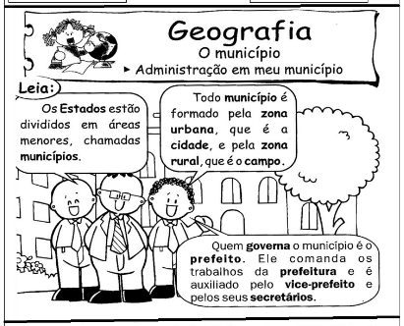
ATIVIDADES
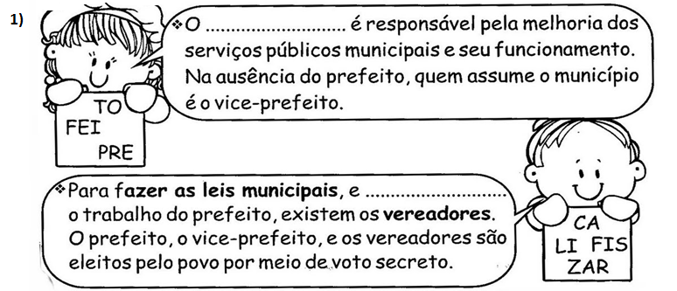

2) COMPLETE AS FRASES UTILIZANDO UMA DAS PALAVRAS QUE ESTÃO ENTRE PARÊNTESES.

- O MUNICÍPIO ONDE MORO SE CHAMA? ( BOTUCATU – BOFETE-PARDINHO)
- ESSE MUNICÍPIO FAZ PARTE DO ESTADO DE? ( SÃO PAULO – BAHIA- CEARÁ)
- EU MORO EM QUAL ÁREA DO MUNICÍPIO? ( RURAL – URBANA)

EMEFEI ________________________________________________________
NOME:_________________________________________________________
3º ANO DATA:_____/_____/_____
EM SEU CADERNO copie e resolva as questões
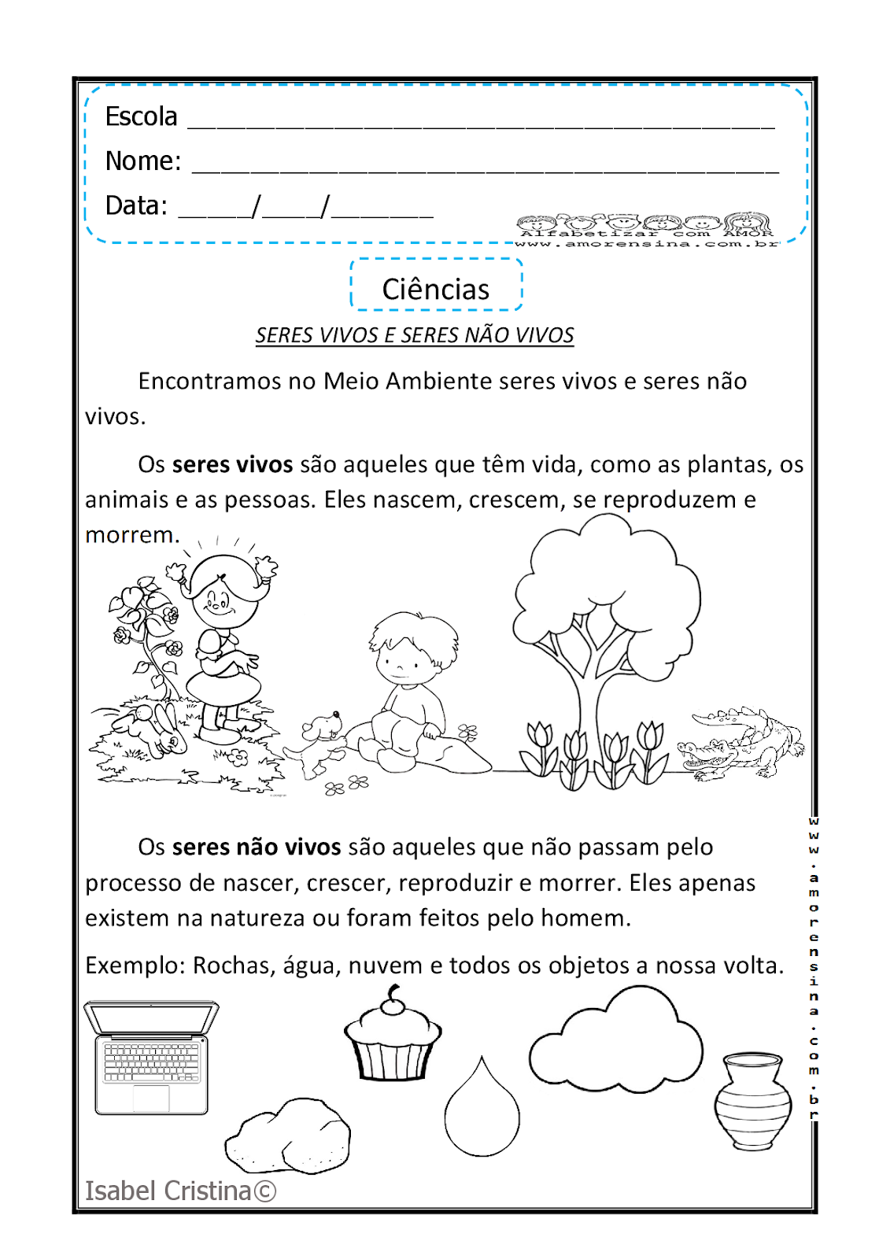
- COPIE EM SEU CADERNO, CIRCULE DE AZUL OS SERES VIVOS E DE VERMELHOOS SERES NÃO VIVOS:

CRIANÇAS CACHORRO COQUEIRO
AÇUCAR ARVORE PEDRA
ÁGUA CAVALO PLANTA

- DESENHE OS SERES NÃO VIVOS A SEGUIR:
AR ÁGUA TERRA

- AGORA VOCÊ SERÁ O ARTISTA. DESENHE EM SEU CADERNO UMA CENA COM SERES VIVOS E SERES NÃO VIVOS. PINTE OS SERES NÃO VIVOS E ESCREVA O NOME DOS SERES VIVOS.

- EM SEU CADERNO FAÇA AS ATIVIDADES ABAIXO
OBS: SE NÃO TIVER REVISTA DESENHE – OS

EMEFEI______________________________________________________
NOME:_______________________________________________________
3º ANO: DATA:_____/_____/_____

EM SEU CADERNO DE ARTE

FAÇA UM DESENHO DA ZONA URBANA (CIDADE).

FAÇA UM DESENHO DA ZONA RURAL (SÍTIO).

